Latihan Mandiri

Buatlah flowchart dari pernyataan berikut dengan menggunakan

FOR, WHILE, atau DO-WHILE:

a. Pengguna memasukkan nama dan jenis kelamin dari 30 mahasiswa di

suatu kelas. Nama-nama mahasiswa yang ditampilkan hanya yang

berjenis kelamin perempuan

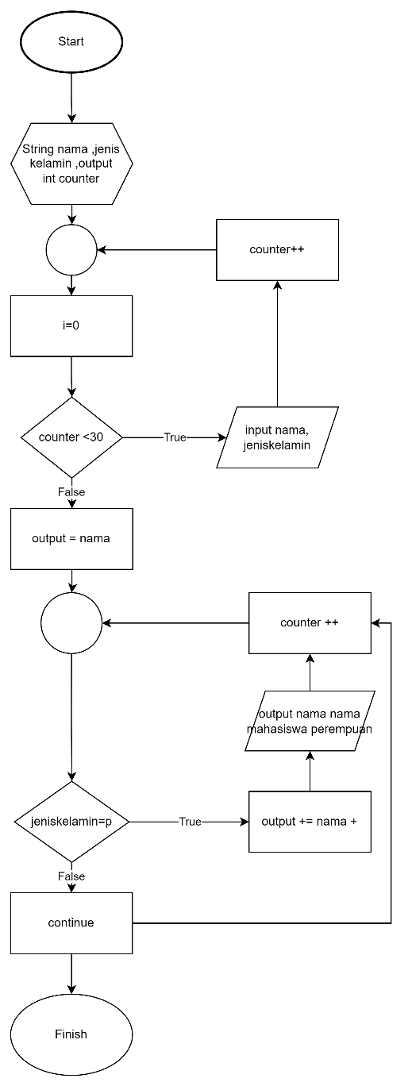

b. Menampilkan hasil penjumlahan deret bilangan 25 sampai dengan 1

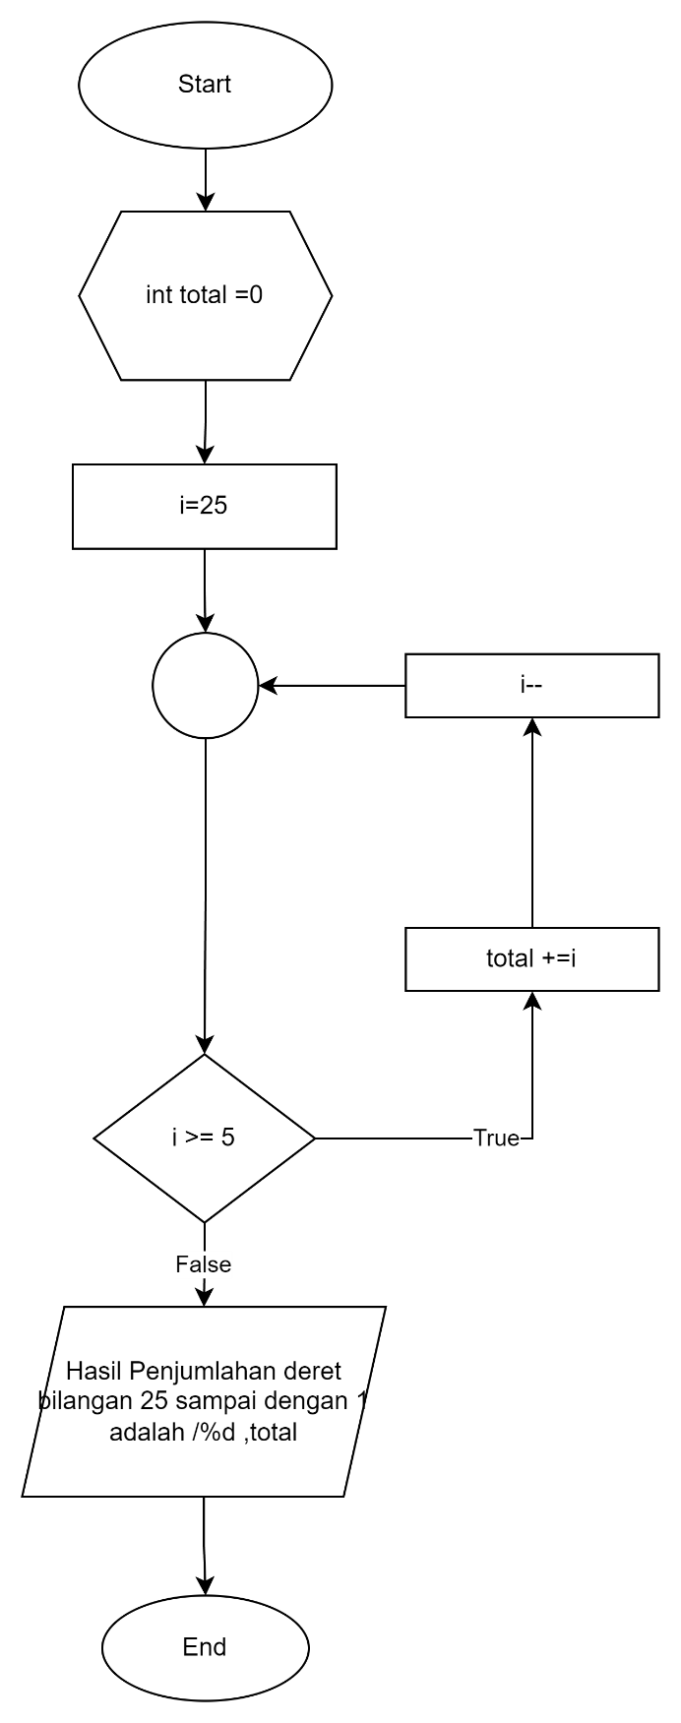

c. Menampilkan deret bilangan 1 sampai 50, kecuali bilangan kelipatan 3

(1 2 4 5 7 8 10 … 47 49 50)

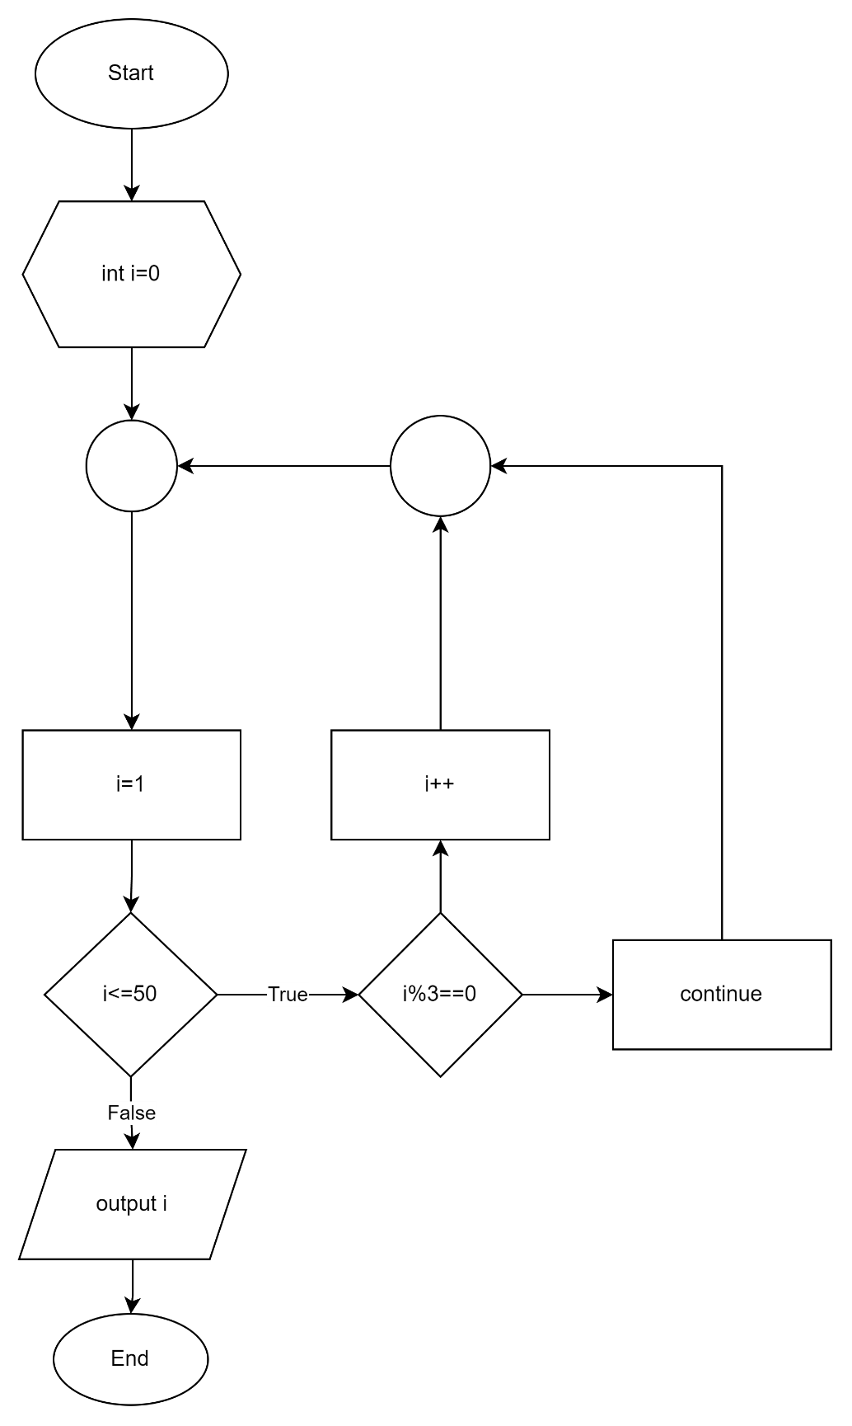

Tugas Kelompok

1. Identifikasi sesuai project masing-masing fitur apa saja yang

membutuhkan konsep perulangan

1. **Identifikasi sesuai project masing-masing fitur apa saja yang membutuhkan konsep perulangan**

Jawab:

1. Fitur pencatatan pesanan. Fitur ini membutuhkan konsep pengulangan yang akan mengulang jika pelanggan menginginkan revisi atau perubahan pada pesanan dan akan menghentikan perulangan jika pelanggan tidak ingin merubah pesanannya lagi.
2. Fitur multi pengguna. Fitur ini membutuhkan konsep pengulangan yang akan mengulang jika pengguna salah menginput ID atau Password dan akan melakukan perulangan sampai user menginput ID dan password yang benar.

2. Tentukan bentuk perulangan yang sesuai (FOR, DO-WHILE, WHILE-DO)

1. **Tentukan bentuk perulangan yang sesuai (FOR, DO-WHILE, WHILE-DO)**

Jawab:

1. Fitur pencatatan pesanan akan menggunakan (DO-WHILE) karena blok program akan dijalankan terlebih dahulu sebelum mengulang.
2. Fitur multi pengguna akan menggunakan (DO-WHILE) karena blok program akan dijalankan terlebih dahulu sebelum mengulang.

3. Gunakan sentinel/BREAK/CONTINUE jika diperlukan

1. **Gunakan sentinel/BREAK/CONTINUE jika diperlukan**

Jawab:

1. Pada fitur pencatatan pesanan menggunakan sentinel command **continue**  pada line 44 pada pemilihan **if else.**
2. Pada fitur multi pengguna menggunakan fitur **break** pada fungsi pemilihan **switch**

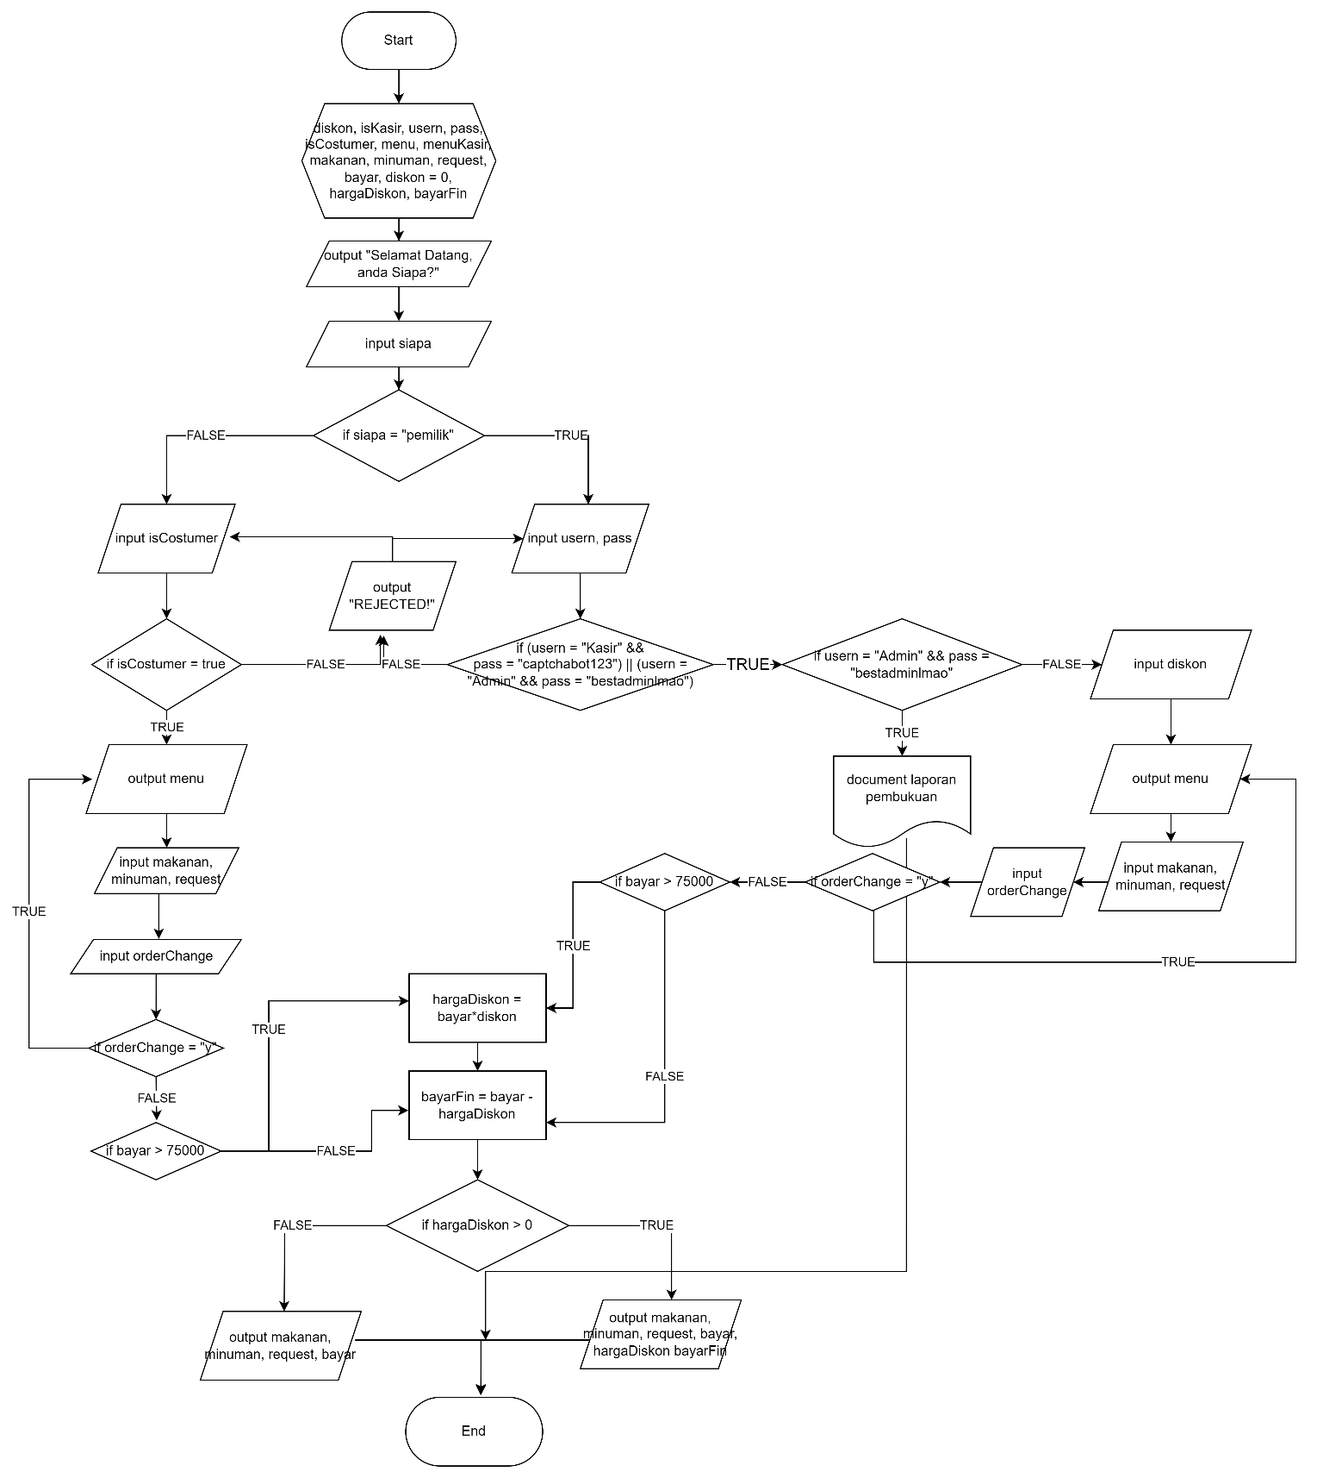4. Buatlah algoritma dalam bentuk flowchart